بسم الله الرحمن الرحيم

الفصل الثالث / التيار المتناوب

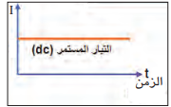**التيار المستمر /** هي التيار التي تنساب في الدوائر الكهربائية المقفلة باتجاه واحد " تيار ثابت الشدة والاتجاه بمرور الزمن " ويرمز لها بـ ( dc ) , ويتولد التيار المستمر من البطاريات.

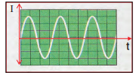**التيار المتناوب /** هو تيار يتغير دوريا مع الزمن وينعكس اتجاهه مرات عديدة

في الثانية الواحدة ويرمز له ( ac ) أي متغير الشدة والاتجاه.

* تستخدم التيار المتناوب كطاقة كهربائية في البيوت والمصانع والمدارس لتشغيل معظم الأجهزة الكهربائية ويتولد في محطات انتاج الطاقة الكهربائية بواسطة مولدات ضخمة للتيار المتناوب.
* يكون تردد التيار المتناوب وفي بعض الدول اذ ينعكس اتجاه التيار المتناوب 100 مرة في الثانية الواحدة.

**س /** يفضل استعمال التيار المتناوب في الدوائر الكهربائية ( مصانع – بيوت )؟ اومافائدة التيار المتناوب ؟ وزاري

**ج /** لسهولة نقله الى مسافات بعيدة باقل خسائر بالطاقة.

وكذلك هو امكانيته في تطبيق قانون فراداي في الحث الكهرومغناطيسي ؟ ولهذا السبب تستعمل المحولة الكهربائية في عملية رفع او خفض الفولطية المتناوبة عند نقلها في شبكات توزيع القدرة الكهربائية.

**س /** لماذا ترسل القدرة الكهربائية بفولطية عالية وتيار واطئ الى مسافات بعيدة باستعمال محولات الرافعة؟

**ج /** لغرض تقليل خسائر القدرة في الاسلاك الناقلة ( IR ) والتي تظهر بشكل حرارة في حين تستعمل المحولات الخافضة في مواقع الاستهلاك في المدن والتي تعمل على خفض الفولطية ورفع التيار.

**دوائر التيار المتناوب**

تعلمنا في الفصل الثاني عند دوران ملف في مجال مغناطيسي منتظم وبسرعة زاوية منتظمة في مولد كهربائي يتولد فولطية محتثة Vind متناوبة جيبية الموجة وتسمة بالفولطية الآنية اللحظية V , كما يرمز لاعظم مقدار للفولتية المحتثة بـ Vm وتسمى بذروة الفولطية وتكون العلاقة بينهما كالآتي :-

ويحصل على اعظم فولطية عندما تكون زاوية الطور فيكون :-

يتغير مقدار الفولطية الآنية V وينعكس اتجاهها دوريا مع الزمن بين ( ) و مرتين في الدورة الواحدة , وبما ان فأن :-

والتيار الناتج تساوي :-

لذا التيار المناسب في دائرة تيار متناوب الحمل فيها مقاومة صرف ( المقاومة المثالية ) يعطى حسب العلاقة :-

وهو دالة جيبية أيضا حيث ان ( **I** ) يمثل التيار الآني و يمثل التيار الأعظم او المقدار الأعظم للتيار.

**الطور /** هو وصف الحالة الحركية للجسم المهتز من حيث الموضع واتجاه الحركة.

**فرق الطور /** هو التغير في الحالة الحركية للجسم المهتز بين لحظتين مختلفتين او لجسمين في اللخة نفسها.

**متجه الطور او ( متجه الدوران ) /** هو متجه يتم من خلالها التعامل مع الفولطية المتناوبة والتيار المتناوب في الدائرة الكهربائية.

* 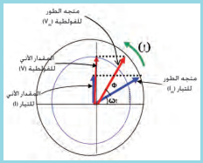الشكل المجاور يوضح متجهين طوريين يدور كل منهما باتجاه معاكس لدوران عقارب الساعة طول نقطة الأصل o وبتردد زاوي ( w ) ثابت.

ومن مميزات متجه الطور :-

1. طول المتجه يمثل المقدار الأعظم للفولطية والمقدار الأعظم للتيار .
2. مسقط متجه الطور على المحور الشاقولي y يمثل المقدار الآني للفولطية ( )

والمقدار الآني للتيار ( I ) حيث ان :-

حيث ان يمثل زاوية الطور التي يصنعها متجه الطور مع المحور الافقي .

1. في زمن أي عند بدء الحركة يكون متجه الطور منطبقا مع المحور الافقي X.
2. إذا تطابق متجه الطور للفولطية ( ) مع متجه الطور للتيار( ) يقال عندئذ اأن الفولطية والتيار يتغيران ً معا بطور واحد، وهذا يعني ان زاوية فرق الطور بينهما صفرا ويحصل ذلك في حالة الحمل ذي مقاومة صرف (مقاومة مثالية).
3. اما اذا كانت الدائرة الكهربائية تحتوي على مقاومة ومحث ( ملف ) ومتسعة عندئذ لا يتطابق المتجهان احدهما على الآخر ويتولد بينهما زاوية تسمى بزاوية فرق الطور ويرمز لها او تسمى بثابت الطور ويحدد مقداره حسب نوع الحمل في الدائرة.
4. تقاس زاوية الطور وزاوية فرق الطور بالدرجات الستينية او :-

اذا سبقت متجه الطور للفولطية متجه طور التيار فان زاوية فرق الطور تكون موجبة

اذا تاخرت متجه الطور للفولطية عن متجه طور التيار فأن زاوية فرق الطور تكون سالبة.

**دائرة التيار المتناوب**  **الحمل فيها مقاومة صرف , يعني تحتوي على مقاومة R فقط**

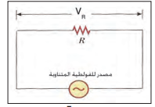في المقاومة R صرف يكون متجه طور الفولتية ومتجه طور التيار في طور واحد(ينموان معا لاعظم مقدار لهما ,

أي تتغيران بنفس الكيفية مع الزمن ) أي فرق الطور بينهما = صفر.

مقدار الفولطية *المتناوبة* يساوي :

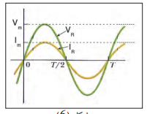 *: مقدار الفولطية الآنية في R*

*: مقدار الفولطية الأعظم في R*

*ومقدار التيار المتناوب يساوي :-*

*: مقدار التيار الآني في R*

*: مقدار التيار الأعظم في R*

*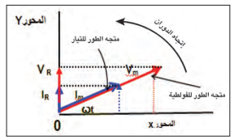من المخطط نلاحظ ان :-*

*زاوية فرق الطور بين يساوي صفر*

*اما زاوية الطور التي تدور بها كل من المتجهين متساوية ومقدارها .*

* 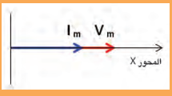يرسم المخطط الطوري يحتوي على مقاومة صرف متجهين باتجاه واحد

لان فرق الطور بينهما يساوي صفر.

*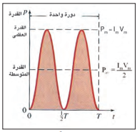****القدرة في دائرة التيار المتناوب تحتوي مقاومة صرف***

*س / لماذا تستهلك القدرة في المقاومة فقط ؟*

*لانه يتحول الطاقة الكهربائية والقدرة المارة في مقاومة صرف الى طاقة حرارية*

*أي تستهلك كليا على شكل طاقة حرارية.*

*القدرة الآنية يساوي :-*

مخطط متجهي القدرة الآنية

القدرة المستهلكة في في المقاومة صرف تكون على شكل موجة جيب تمام ويتغير بين المقدار الأعظم للقدرة والصفر وتكون موجبة دائما ؟ دلالة على استهلاكها وبذلك تكون القدرة المتوسطة تساوي نصف القدرة العظمى حسب العلاقة :-

***س /*** *لماذا تكون تغير القدرة بين المقدار الأعظم ( موجبة ) والصفر في دائرة تحتوي على مقاومة صرف؟ وزاري*

***ج /*** *لان متجه الفولطية والتيار في طور واحد دائما فيكونان ( + ) معا سالبا معا فحاصل ضربهما = ( + ) دائما.*

***المقدار المؤثر للتيار المتناوب***

**المقدار المؤثر للتيار المتناوب** *:- هو مقدار التيار المتناوب الذي يساوي التيار المستمر المكافئ له بالتاثير الحراري في وحدة الزمن للمقاومة نفسها.* *( س9/ ) تعريف*

*القدرة المتبددة او المستهلكة في دائرة التيار المستمر تحتوي مقاومة صرف تكون ثابتة المقدار حيث ان :-*

*في دائرة التيار المستمر , والقدرة المتبددة في مقاومة صرف لا يعتمد على اتجاه التيار.*

*س* ***/ القدرة المتبددة عن طريق تيار متناوب والمقدار الأعظم لا تساوي القدرة التي ينتجها تيار مستمر يمتلك المقدار نفسه؟* وزاري**

***ج /*** *لأن التيار المتناوب يتغير بين و) ومقداره عند أية لحظة لا يساوي دائما مقداره الأعظم وانما عند لحظة معينة يساوي مقداره الأعظم في حين ان التيار المستمر مقداره ثابت.*

* *لذا فأن جميع التاثيرات الناتجة عن التيار المتناوب تتغير دوريا مع الزمن أيضا ومنها التاثيرات الحرارية.*
* *اشتقاق التيار المؤثر والفولطية المؤثرة للتيار المتناوب*

*قدرة …………………. ( 1 ) للمصدر المستمر*

*القدرة الآنية ……………….. ( 2 ) للمصدر المتناوب*

*لدورة واحدة او لعدد صحيح من الدوران.*

*القدرة المتوسطة للتيار المتناوب = قدرة التيار المستمر خلال المقاومة نفسها وللمدة الزمنية نفسها*

*لذلك يسمى المقدار المؤثر للتيار المتناوب بجذر معدل مربع المقدار الأعظم للتيار ويرمز له :*

* *ان العبارة مقدار التيار المتناوب في الدائرة يعني المقدار المؤثر للتيار*
* *وكذلك ان العبارة مقدار الفولطية المتناوبة في الدائرة يعني المقدار المؤثر للفولطية .*

***س /*** *لا يمكن استعمال مقاييس التيار المستمر لقياس التيار المتناوب؟* **وزاري**

***ج /*** *لأن التيار المتناوب تعمل على قياس المقادير المؤثرة للتيار والفولطية , اما أجهزة قياس التيار المستمر (dc) تقيس المقدار المتوسط للتيار المتناوب , لذا يقف مؤشرها عند تدريجة الصفر عند وضعها في دائرة التيار المتناوب.*

*ماذا تعني العبارة الاآتية "ان مقدار التيار المتناوب في الدائرة ييساوي ( 1 ampere) ؟ بالتأكيد اأن ذلك لايعني المقدارالاعظم ( Im ) للتيار، واأنما تعني العبارةان المقدارالموؤثر للتيار Ieffيساوي ( 1 )ampere*

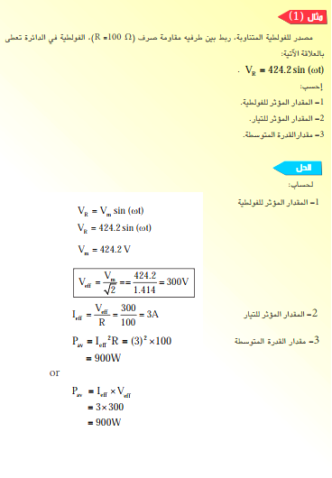

*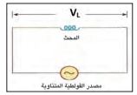****دائرة تيار متناوب الحمل فيها محث صرف***

*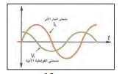الفولطية عبر المحث يساوي :-*

*: مقدار الآني للفولطية عبر المحث*

*: المقدار الأعظم للفولطية عبر المحث*

*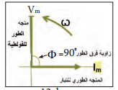 : تمثل زاوية الطور*

*تمثل زاوية فوق الطور بين قيمة الطور للفولطية وقيمة الطور للتيار*

*اما التيار في المحث :-*

*لذا يتقدم متجه الطور للفولطية ( ) عبر المحث صرف على متجه الطور*

*للتيار ( ) بفرق طور يساوي أي الفولطية في المحث تتقدم على التيار بزاويو فرق طور = ونتيجة لذلك يبدي المحث معاكسة للتغير في التيار وهذه المعاكسة تسمى برادة الحث او رادة حثية ويرمز لها XL ومقدارها :- او او*

*وزاري*

*على ماذا تعتمد مقدار رادة الحث ( )؟*

1. *معامل الحث الذاتي للمحث ( L ) حيث طرديا بثبوت تردد التيار ( F ).*
2. *التردد الزاوي ( w ) حيث طرديا بثبوت ( L )*

***س2 / أ-*** *تقاس رادة الحث بوحدة ohm ورمزها , اثبت ان وحدة رادة الحث ؟ وزاري*

***رادة الحث :*** *هي المعاكسة التي تبديها الملف لتغير التيار المتناوب المار في الملف.*

*وزاري*

*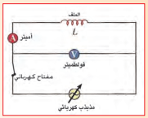الادوات : مذبذب كهربائي (مصدر فولطيته متناوبة يمكن تغيير ترددها) أميتر فولطميتر  
ملف مهمل المقاومة (محث) مفتاح كهربائي*

*تربط دائرة كهربائية تتالف من ملف والاميتر ( A ) والمذذب الكهربائي*

*( تيار متناوب ذي تردد متغير ) على التوالي , ويربط فولطميتر ( V )*

*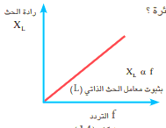على التوازي بين طرفي الملف كما في الشكل المجاور :-*

1. *نغلق الدائرة ونثبت فولطية المصدر نلاحظ قراءة الاميتر.*
2. *ونبدأ بزيادة تردد المذبذب* f*نلاحظ نقصان في قراءة الاميتر*

*: رادة الحث تتناسب طرديا مع تردد التيار ( F ) بثبوت*

*معامل الحث الذاتي ( L ) .*

* رسم مخططا بيانيا يمثل العلاقة الطردية بين رادة الحث وتردد الفولطية ( f ). *وزاري س3*

تجربة ( نشاط ) يوضح تاثير تغير معامل الحث الذاتي ( L ) في مقدار رادة الحث

*وزاري*

الأدوات : مصدر فولطية تردده ثابت ، قلب من الحديد المطاوع ، اميتر فولطميتر ،

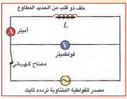 ملف مجوف مهمل المقاومة (محث) ، مفتاح كهربائي   
 تربط دئرة كهربائية تتالف من ملف مجوف واميتر ومصدر فولطية ذات

تردد ثابت على التوالي ويربط فولطيميتر ( V ) على التوازي بين طرفي الملف

كما في الشكل المجاور.

1. تغلق الدائرة وتثبت فولطية المصدر ونلاحظ قراءة الاميتر ( A ).
2. ندخل قلب الحديد ( ساق حديدي ) في جوف الملف ونلاحظ تقل قراءة الاميتر ( A ) وذلك بسبب ازدياد رادة الحث( لأن ادخال قلب حديد في جوف الملف يزيد من معامل الحث الذاتي للملف ).

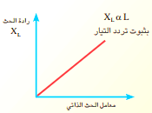 : رادة الحث تتناسب طرديا مع معامل الحث الذاتي ( L ) بثبوت تردد التيار *( L ) .*

رسم مخططً بياني بين رادة الحث ومعامل الحث الذاتي يمثل العلاقة الطردية بين  
رادة الحث معامل الحث الذاتي ( L ) بثبوت تردد التيار,وزاري

***علل :-***

1. *ازدياد رادة الحث بأزدياد تردد التيار حسب قانون لنز؟*

**ج /** لان زيادة ( f ) يؤدي الى زيادة وبذلك تزداد ق.د.ك محتثة ( ) في المحث لآن والتي تعرقل المسبب لها حسب قانون لنز , أي تعرقل المعدل الزمني للتغير في التيار فتزداد نتيجة لذلك رادة الحث التي تمثل المعاكسة التي يبديها المحث للتغير في التيار.

1. تزداد رادة الحث ( ) بزيادة الحث الذاتي ( L )؟ (للتطبيقي فقط )

**ج /** لان زيادة ( L ) يؤدي الى زيادة ق.د.ك محتثة المضادة لأن فيقل التيار وتزداد رادة الحث لأن  *.*

***س /*** *متى يعمل ملف عمل مقاومة صرف؟*

***ج /*** *عند ترددات واطئة جدا تقل رادة الحث لأن*  وقد تصل الى صفر عندئذ يعمل الملف عمل مقاومة صرف.

**س /** متى يعمل ملف عمل مفتاح مفتوح؟

**ج /**عند الترددات العالية جدا تزداد رادة الحث الى حد كبيرتؤدي الى قطع تيارالدائرة فيعمل عمل مفتاح مفتوح.

القدرة الكهربائية في دائرة تيار متناوب تحتوي على المحث صرف

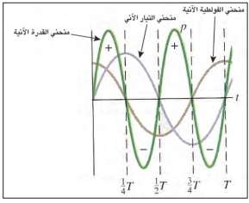

**س /** لا تستهلك القدرة في المحث موصل الى دائرة تيار متناوب؟

**ج /**لان عند نمو التيار من الصفر الى اعظم قيمة تنتقل الطاقة من المصدر وتخزن بين ملفات المحث على شكل مجال مغناطيسي ( يمثل بالجزء الموجب لمنحني القدرة ) وعند تلاشي التيار من اعظم قيمة الى الصفر يعود الطاقة المخزونة الى المصدر بشكل طاقة كهربائية ( يمثل الجزء السالب من منحني القدرة ) وبالتالي الجزء الموجب من المنحني الجيبي للقدرة تساوي الجزء السالب والناتج تكون صفر.

* **معدل القدرة المستهلكة ( متوسط القدرة )**

في المحث لدورة كاملة او لعدد صحيح من الدورات يكون معدل القدرة المستهلكة صفرا؟ ..... الجواب أعلاه.

عند رسم المقدار الآني للفولطية والتيار في المحث كدالة الزمن نحصل على منحني بشكل دالة جيبية تردده ضعف تردد الفولطية او التيار يحتوي أجزاء موجبة وسالبة متساوية؟ ...... الجواب أعلاه.

مميزات رادة الحث :-

لا تستهلك القدرة 2- لا تعد مقاومة اومية 3 - لا تخضع لقانون جول لانها لا تستهلك القدرة

4 - تزداد عند زيادة ( L ) و ( f ) وفرق الجهد يتقدم على التيار بزاوية 90o.

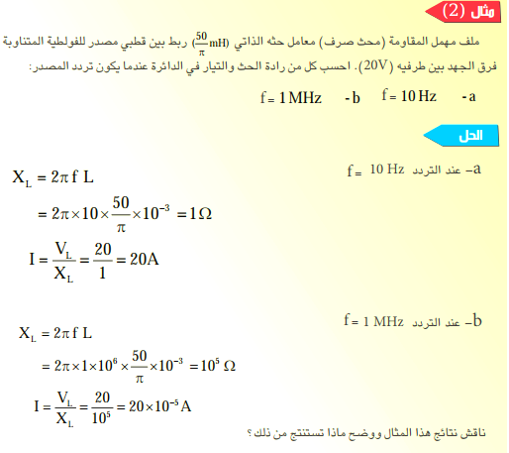

*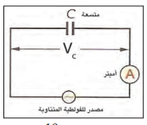****دائرة تيار متناوب الحمل فيها متسعة ذات سعة صرف***

*في الشكل المجاور دائرة تيار متناوب تحتوي على متسعة ومصدر للفولطية المتناوبة*

*فقط وان فرق الجهد عبر المقاومة تساوي :-*

*: المقدار الآني لفرق الجهد عبر المتسعة " فولطية آنية "*

*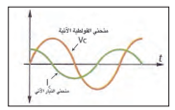 : المقدار الأعظم ( فولطية اعظم ) لفرق الجهد عبر المتسعة*

*: زاوية الطور للمتجه الطوري لفرق الجهد عبر المتسعة*

*والتيار فيها يساوي :-*

* *وبسبب التغير في فولطية الدائرة يتولد معاكسة في المتسعة يسمى برادة السعة ويرمز لها بـ :-*

**او او**

***الرادة السعة /*** *هي المعاكسة التي يبديها المتسعة للتغير في الفولطية الدائرة ووحدتها .*

***س /*** *اثبت ان التيار في دائرة تيار متناوب الحمل فيها متسعة ذات سعة صرف يساوي*

***الحل /***

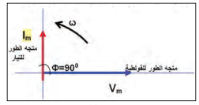*نستنتج من المعادلة ان متجه طور التيار في دائرة التيار المتناوب تحتوي متسعة تتقدم على متجه طور الفولطية , او في المتسعة فولطية تتاخر عن التيار بزاوية فرق طور او 90o.*

*تجربة لبيان :-* وزاري

*تاثير مقدار تردد فولطية المصدر في مقدار رادة السعة*

*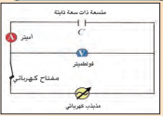الادوات : ميتر ، فولطميتر ، متسعة ذات الصفيحتين المتوازيتين. مذبذب كهربائي واسلاك توصيل ، مفتاح كهربائي*

*نربط الدائرة الكهربائية المؤلفة من متسعة والاميتر والمذبذب الكهربائي على التوالي , وفولطميتر على التوازي مع المتسعة كما في الشكل المجاور.*

1. *نغلق الدائرة ونثبت فولطية المصدر ونلاحظ قراءة الامبير.*
2. *نبدأ بزيادة تردد* f *المذبذب الكهربائي نلاحظ ازدياد قراءة الاميتر (ازدياد التيار المنساب في الدائرة مع ازدياد تردد فولطية المصدر) .*

*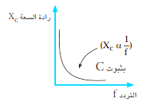استنتاج : إن رادة السعة XC تتناسب عكسيا مع تردد* f  *فولطية المصدر*

*1/ f X C α بثبوت سعة المتسعة ( C )*

*يمكن رسم العلاقة بين ترددفولطية المصدر ورادة السعة بيانيا*

*لاحظ الشكل المجاور فهو يمثل العلاقة العكسية بين رادة السعة XC وتردد*

*فولطية المصدر f بثبوت سعة المتسعة ( C )عندما تحتوي الدائرة متسعة ذات سعة صرف (*وزاري ) س3

*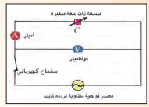 تجربة لبيان تاثير السعة في مقدار رادة السعة*

*الآدوات :* *مصدر للفولطية المتناوبة تردده ثابت ، اميتر ، فولطميتر ، متسعة*

*ذات الصفيحتين المتوازيتين متغيرة السعة ، مفتاح كهربائي، أسلاك توصيل، عازل*

*خطوات النشاط : نربط الدائرة المؤلفة من متسعة متغيرة السعة والأميتر ومصدر*

*للفولطية المتناوبة*على التوالي ونربط الفولطميترعلى التوازي بين صفيحتي المتسعة كما في الشكلا اعلاه .

1. *نغلق الدائرة ونثبت فولطية المصدر ونلاحظ قراءة الامبير.*
2. *نزيد سعة المتسعة تدريجيا (وذلك بوضع مادة عازلة بين صفيحيتي المتسعة)* *نلاحظ ازدياد*

*قراءة الاميتر (ازدياد التيار المنساب في الدائرة زيادة طردية مع ازدياد سعة المتسعة).*

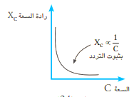 : رادة السعة يتناسب عكسيا مع سعة المتسعة بثبوت التردد  *بثبوت التردد*

يمكن تمثيل العلاقة بين رادة السعة والسعة بيانيا لاحظ الشكل يمثل العلاقة العكسية  
بين رادة السعة وسعة المتسعة C بثبوت تردد فولطية XC المصدر عندما يكون الحمل  
في الدائرة متسعة ذات سعة صرف.

*س / متى تعمل متسعة عمل مفتاح مغلق او تعد المتسعة الخارج الدائرة في دائرة التيار المتناوب؟* وزاري

***ج /*** *عن ترددات عالية جدا لفولطية مصدر تقل رادة السعة لآن*

***س/*** *متى تعمل متسعة عمل مفتاح مفتوح في دائرة تيار متناوب؟* وزاري

***ج /*** *عند الترددات الواطئة جدا تزداد رادة السعة الى مقدار كبير جدا قد يقطع تيار الدائرة فتعمل المتسعة عمل مفتاح مفتوح.*

***س2 /*** *اثبت بأن رادة السعة تقاس بوحدة ؟* وزاري

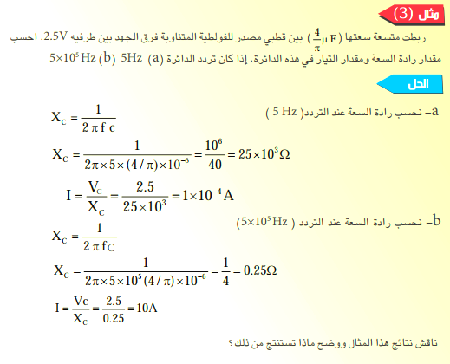

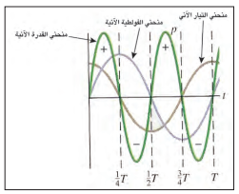**القدرة في دائرة تيار متناوب تحتوي متسعة ذات سعة صرف**

تردد موجة القدرة في المتسعة يعادل ضعف تردد الفولطية او التيار يحتوي على أجزاء موجبة وأجزاء سالبة متساوية بالمساحة.

* القدرة المتوسطة لدورة كاملة او عدد صحيح من الدورات يساوي صفرا؟ , والسبب في ذلك هو ان المتسعة تشحن خلال الربع الأول من الدورة ثم تفرغ جميع شحنتها الى المصدر خلال الربع الذي يليه من الدورة وبعدها تشحن المتسعة وتتفرغ وهكذا بالتعاقب.
* لا تستهلك القدرة الكهربائية بالمتسعة في دائرة التيار المتناوب؟ لعدم توف مقاومة في الدائرة.

**س /** قارن بين رادة الحث ورادة السعة.

|  |  |
| --- | --- |
| 1. بزيادة L معامل الحث الذاتي يزداد رادة الحث 2. بزيادة تردد الفولطية f تزداد رادة الحث. 3. فرق الجهد V تقدم على التيار I بزاوية فرق الطور مقدارها 4. علاقة بيانية و f | 1. بزيادة سعة المتسعة (C) تقل رادة السعة . 2. بزيادة التردد المصدر يقل رادة السعة . 3. تيار(I) يتقدم على الفرق الجهد بزاوية فرق الطور مقدارها () 4. علاقة بيانية f) و ( |

دائرة تيارالمتناوب تحتوي على مقاومة ومحث و متسعة صرف مربوطة على التوالي متوالية الربط (R-L-C) :-

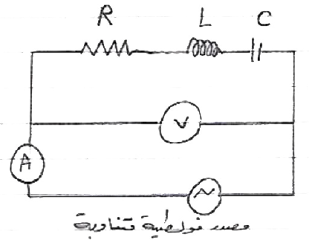

المقاومة (R) : و بنفس الطور و نمثلها بالمحور ( X ) الموجب .

المحث (L) : يتقدم على بزاوية فرق الطور () وتمثل بالمحور (y)

الموجب وتعطى

المتسعة ( C ) :  يتخلف عن بزاوية فرق الطور وتمثل بالمحور السالب .

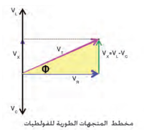*لايجاد فرق جهد الكلي ( فولطية كلية ( نجمع و و جمعا طوريا.

ولحساب زاوية فرق الطور بين متجه الطور للفولطية الكلية ومتجه الطور للتيار الكلي نطبق :-

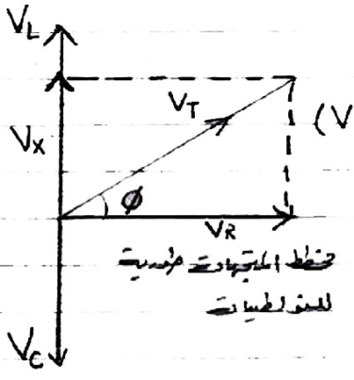

عند ربط ( R – L – C ) مع بعضها يتكون معاكسة مشتركة للمقاومة والرادة يسمى بالمانعة الكلية ويرمز لها بـ ( Z ) حيث ان :-

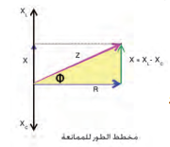

في التوالي

ولايجاد زاوية فرق الطور بين متجه الفولطية ومتجه طور التيار من مخطط الممانعة.

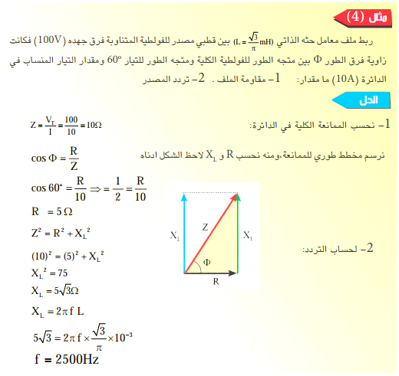

خواص دائرة التوالي ( خصائصه )

1. 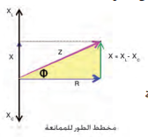اذا كانت اكبر من أي زاوية فرق الطور بين الفولطية والتيار موجبة تكون للدائرة خواص حثية , ومتجه الطور يتقدم على بزاوية فرق الطور .

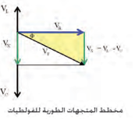

1. 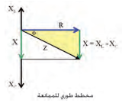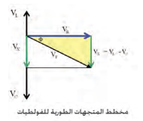اذا كانت اصغر من أي زاوية فرق الطور بين متجه الطور للفولطية والتيار تكون سالبة فيكون للدائرة خواص سعوية , ومتجه الطور للفولطية الكلية يتاخر على متجه طور التيار بزاوية فرق الطور .

1. 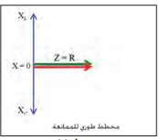اذا كانت أي زاوية فرق الطور بين V و I صفرا فأن للدائرة توالي خواص مقاومة صرف ( اومية ) أي الدائرة في حالة رنيني كهربائي.

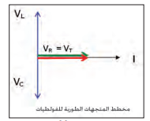

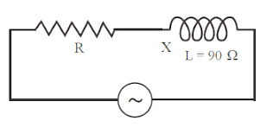**دائرة تيار متناوب متوالية الربط تحتوي على مقاومة ومحث صرف ( R.L )**

**المقاومة /** في نفس الطور ونمثلها بالمحور X الموجب.

**المحث /** اما في المحث يتقدم على التيار بزاوية فوق الطور

مقدارها ويمثل بالمحور y الموجب.

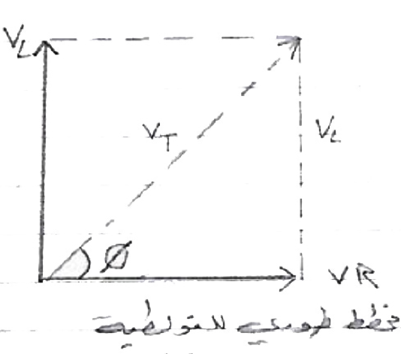لايجاد الفولطية الكلية الموضوعة على الدائرة نجمعها جمعا طوريا.

ولايجاد زاوية فرق الطور بين متجه الفولطية الكلية والتيار الكلي نطبق

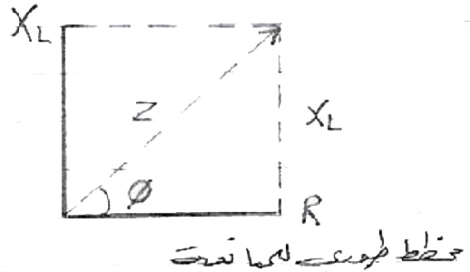ولايجاد الممانعة الكلية للدائرة نطبق :-

ولايجاد زاوية فرق الطور بين

علما بأن :-

لانه على التوالي.

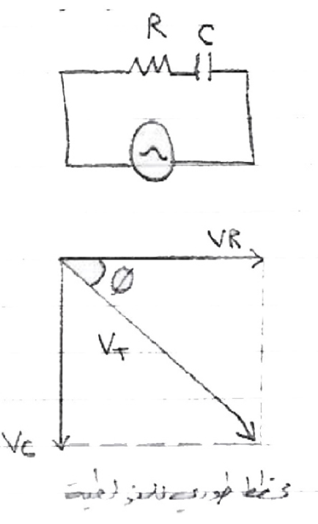دائرة التيار المتناوب متوالية الربط تحتوي عل مقاومة ومتسعة صرف ( R.C )

**المقاومة ( R ) /** في المقاومة يكون في نفس الطور وتمثلها

في المحور X الموجب. ويكون التيار المنساب في دائرة التوالي متساوية

**المتسعة /** اما في المتسعة فأن يتاثر ويتخلف عن بزاوية فرق

الطور مقدارها .

لايجاد فرق الجهد الكلي او الفولطية الكلية للدائرة نطبق :-

ولايجاد زاوية فرق الطور بين متجه الفولطية الكلية متجه التيار نطبق :-

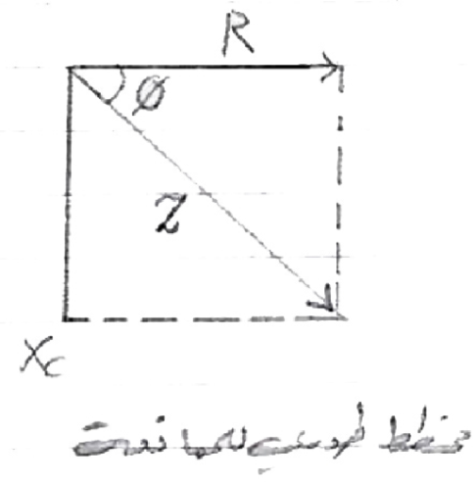ولايجاد ( Z ) ممانعة كلية في ( R.C ) :-

*ولايجاد زاوية فرق الطور من مخطط الممانعة :-*

عامل القدرة power factor والقدرة الكهربائية P في دوائر التيار المتناوب

*لا تستهلك القدرة الكهربائية في المحث والمتسعة؟*

***ج /*** *لانهما تخزنان الطاقة الكهربائية على شكل مجال مغناطيسي بالمحث ومجال الكهربائي في المتسعة ثم تعود الطاقة الى المصدر.*

*القدرة الحقيقية تستهلك في المقامة فقط والقدرةالمستهلكة في المقاومة تسمى بالقدرة الحقيقية وتقاس بوحدة ( watt ) ومقدارها :-*

*1*

*الدائرة على التوالي*

***2\***

***3\***

القدرة الظاهرية هي القدرة الكلية المجهزة للدائرة وتقاس بوحدات ( ) ( فولط – امبير ) ومقدارها :-

*قدرة ظاهرية*

***س9 /****1- تعريفl اوماهي العلاقة بين القدرة الحقيقية والقدرة الظاهرية ؟* وزاري

***ج / عامل القدة pf /*** *هي النسبة بين القدرة الحقيقية المستهلكة في الدائرة الى القدرة الظاهرية.*

*عامل القدرة =*

**س8 /c -** عامل القدرة في دائرة التيار المتناوب تغير حسب زاوية فرق الطور ( ) في الدائرة فاذا كان :- وزاري

1. عامل القدرة في دائرة التيار المتناوب تحتوي على مقاومة صرف = واحد؟

لان زاوية فرق الطور بين صفر

1. عامل القدرة في دائرة التيار المتناوب تحتوي على محث او متسعة صرف = صفر؟

لان قياس زاوية فرق الطور بين V و **I** بالمحث او المتسعة =

1. عامل القدرة في دائرة تيار متناوب تحتوي على مقاومة ومحث ومتسعة ( R – L – C ) يكون اكبر من صفر واقل من واحد؟

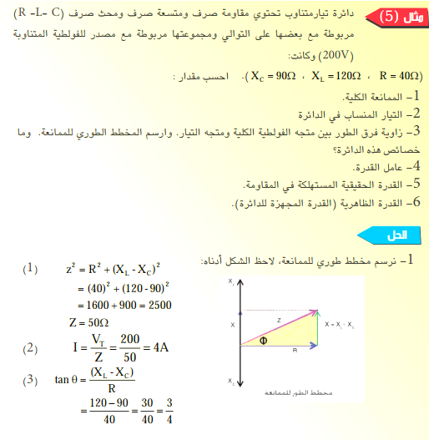لان زاوية فرق الطور بين V و I تتراوح بين اكبر من صفر واقل من

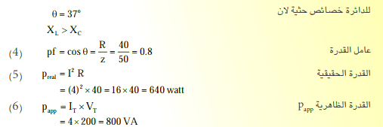

**الاهتزاز الكهرومغناطيسي** (للتطبيقي فقط )

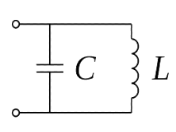

**دائرة الاهتزاز الكهرمغناطيسي /** عبارة عن دائرة بسيطة تتالف من متسعة ذات سعة متغيرة ومحث صرف وتسمى بدائرة محث – متسعة ( L – C ) حيث يتغير فيها كل من التيار والفولطية بشكل دالة جيبية مع الزمن. (أحيائي والتطبيقي )س9 -4

**الاهتزاز الكهرومغناطيسي /** هي التغيرات الحاصلة في الفولطية والتيار في دائرة المحث – المتسعة ( L – C ) بسبب تبادل الطاقة المختزنة في المجال الكهربائي بين صفيحتي المتسعة والطاقة المختزنة في المجال المغناطيسي للمحث بشكل دوري. (للتطبيقي فقط )

**دائرة الاهتزاز والاهتزاز الكهرومغناطيسي :-** (للتطبيقي فقط )

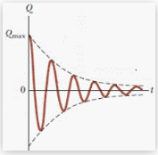بعد شحن المتسعة بالشحنة الكهربائية تخزن الطاقة الكهربائية بين صفيحتيها بشكل مجال كهربائي ثم تتفرغ الطاقة الكهربائية الشحنات من المتسعة الى المحث وتخزن على شكل مجال مغناطيسي ثم تعود الطاقة الى المتسعة أي تتناوب الطاقة بين المحث والمتسعة بشكل دوري يسمى بالاهتزاز المغناطيسي " وهي أساس عمل بعض الأجهزة الكهربائية مثل أجهزة البث الإذاعي والتلفازي وهكذا يستمر تناوب الطاقة بين المتسعة والمحث من غير نقصان وذلك لعدم وجود مقاومة تتسبب في ضياع الطاقة.

**س /** سعة اهتزاز الطاقة في دائرة الاهتزاز الكهرومغناطيسي التي تحتوي

متسعة وملفا غير مهمل المقاومة تتلاشى مع الزمن؟ وزاري(للتطبيقي فقط )

**ج /** بسبب وجود مقاومة في المحث يسبب ضياع في الطاقة او القدرة وتلاشي سعة الاهتزاز تدريجيا حتى يتوقف.

**الرنين الكهربائي :-**

هي حالة يمكن الحصول عليها من دائرة الاهتزاز الكهرومغناطيسي عندما يتم توليف هذه الدائرة مع تردد الإشارة المطلوبة تسلمها وذلك بتغير سعة المتسعة في الدائرة المهتزة.

**التوليف /** هي عمليةجعل تردد دائرة الاستقبال = تردد الإشارة المطلوب تسلمها وذلك بتغييرسعةالمتسعة لحصول الرنين

* التيار المنساب فيها يكون بأكبر مقدار لان ممانعتها (Z )تكون بأقل مقدار . ويعتمد مقدار التيار على مقدار R وv .

من شروط الرنين الكهربائي ان ان يكون رادة الحث مساوية لرادة السعة .

ويرمز لتردد الرنين ( تردد طبيعي ) للدائرة المهتزة بـ .

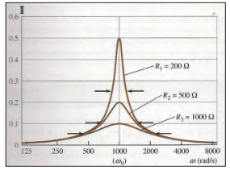وللتردد الزاوي للرنين بـ :

**(فائدته ) تحدث عملية الرنين بعملية توليف بين محطات الإذاعة والتلفاز**

**وتردد أجهزة الاستقبال في البيوت**.

يبين الشكل تأثير مقدار المقاومة في مقدار منحني التيار عند التردد الرنيني  
فعندما يكون مقدار المقاومة صغيرا يكون منحني التيار رفيعا ً حادا ومقداره

كبيرا ُ. وإذا كانت المقاومة كبيرة فانها تجعل منحني التيار واسعا ومقداره صغيرا.

**الرنين في دوائر التيار المتناوب**

ان الإشارة الراديوية عند تردد معين تنتج تيارا يساوي تردد الاستقبال فيكون هذا التيار باعظم مقدار ( عند تردد دائرة الاستقبال = تردد إشارة المستملة ) وهذا يجعل الممانعة اقل ما يمكن فتسمى هذه الحالة بالرنين الكهربائي.

يمكن تغيير تردد الرنين للدائرة وذلك بتغيير اما مقدار سعة المتسعة ( C ) او تغير معامل الحث الذاتي للمحث

حيث نجد ان التيار يتغير بتغير تردد الدائرة ويصل مقداره الأعظم ( ذروته ) عند تردد معين يسمى بالتردد الرنيني.

1. أي اذا كانت التيار اعظم ما يمكن يكون التردد هو التردد الرنيني للدائرة:

:

1. اذا كانت تردد الدائرة اكبر من تردد الرنيني تكون للدائرة خواص حثية لان او .
2. اذا كانت تردد الدائرة اقل من تردد الرنين تكون للدائرة خواص سعوية لان او .
3. اذا كانت تردد الدائرة يساوي تردد الرنين ( أي ان الدائرة في حالة رنين ) يكون للدائرة خواص مقاومة صرف لان او .

س8/ خصائص او مميزات دائرة الرنين التوالي :– وزاري

شرط الرنين الكهربائي عندما

1. …………. (1)

1. ………….. (2)

بضرب المعادلة (2) في :

1. …………………. (3)

بضرب المعادلة (3) في I

1. 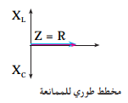

لكن

يصبح تيار الدائرة اعظم ما يمكن

**عامل النوعية**

تتحق حالة الرنين في دائرة تيار متناوب متوالية الربط تحتوي ( R – L – C ) عندما يكون التردد الزاوي للدائرة مساويا للتردد الرنيني , أي ان

ويكون عندها القدرة المتوسطة بمقدارها الأعظم , عندما تهبط الى نصف مقدارها الأعظم نحصل على قيمتين للتردد الزاوي على جانبي التردد الزاوي الرنيني كما في الشكل المجاور , والفرق بين قيمتي التردد الزاوي يسمى بنطاق التردد الزاوي.

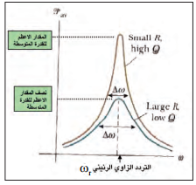**نطاق التردد الزاوي /** هو الفرق بين التردد الزاوي عند منتصف المقدار الأعظم

للقدرة المتوسطة.

**س /** على ماذا يعتمد مقدار نطاق التردد الزاوي ؟

1. على المقاومة

1. على معامل الحث الذاتي

* ان النسبة بين مقداري التردد الزاوي الرنيني ونطاق التردد الزاوي يسمى بعامل النوعية ويرمز لها بـ ( Qf ) وهي خالية من الوحدات.

**عامل النوعية لدائرة الرنينية /** وهي النسبة بين التردد الزاوي الرنيني

ونطاق التردد الزاوي .

س / متى يكون عامل النوعية في الدائرة عاليا ؟ وزاري

**ج /** عندما يكون المقاومة في الدائرة صغيرة المقدار لانها تجعل منحني القدرة المتوسة حادا فيكون عرض نطاق التردد الزاوي صغيرا.

س / متى يكون في الدائرة واطئا؟ وزاري

**ج /** عندما يكون المقاومة في الدائرة كبيرا لانها تجعل منحني القدرة المتوسطة واسعا فيكون عرض نطاق التردد الزاوي كبيرا.

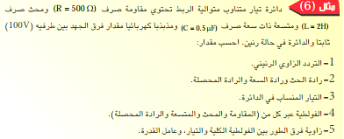

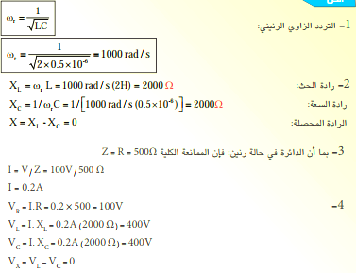

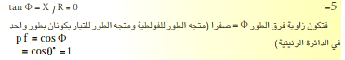

التوازي

دائرة التيار المتناوب متوازية الربط تحتوي مقاومة صرف ومحث صرف ومتسعة ذات سعة صرف (R – L – C)

دائرة التوازي

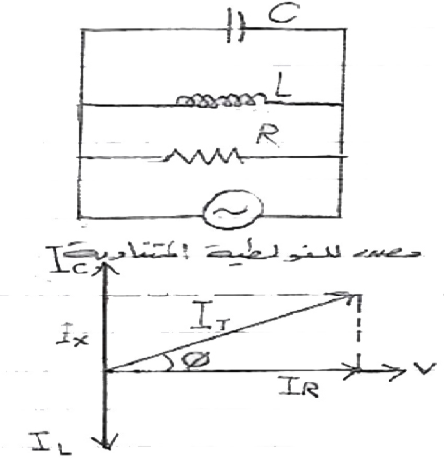

**المقاومة /** في طور واحد فيمثلان بالمحور X الموجب

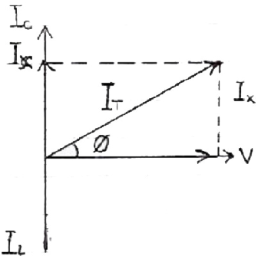***المحث /*** *يتاخر عن بزاوية فرق الطور قدارها فيمثل بالمحور y السالب.*

***المتسعة /*** *يتقدم على بزاوية فرق الطور يمثل بالمحور y الموجب.*

*لا يوجد مخطط ممانعة في التوازي:*

*( لانه توازي )*

*و*

*او او*

*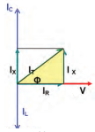****خواص دائرة التوازي :-***

1. *تكون للدائرة خواص سعوية عندما تصبح و موجبة و يتقدم*

*على بزاوية فرق الطور.*

1. *تكون للدائرة خواص حثية عندما يصبح و سابلة*

*و يتاخر عن بزاوية فرق الطور .*

1. *تكون للدائرة خواص اومية ( خواص مقاومة صرف ) عندما يصبح*

*و و ينطبق على .*

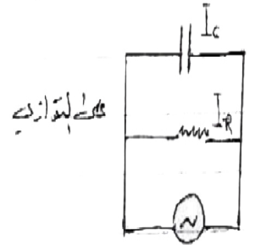دائرة تيار متناوب متوازية الربط تحتوي على مقاومة صرف ومتسعة ذات سعة صرف ( R – C )

***المقاومة و في نفس الطور تمثل بالمحور ( X ) موجب , المتسعة تتقدم على بـ تمثل بالمحور y السالب.***

*عامل القدرة*

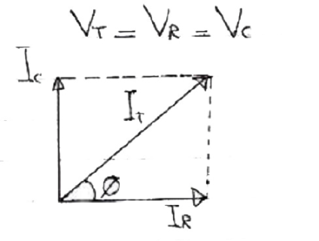

*دائرة تيار متناوب متوازية الربط تحتويمقاومة صرف ومحث صرف ( R – L )*

*على التوازي*

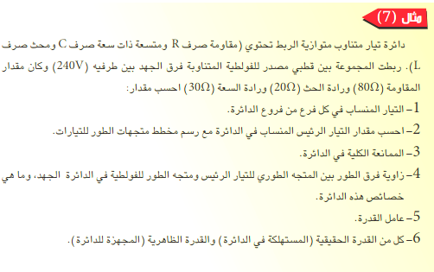

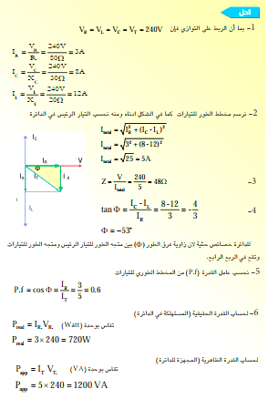

***((فوق كل ذي علم عليم))***

**حل أسئلة الفصل الثالث  
التيار المتناوب**

**س** - 1اختر العبارة الصحيحة لكل من العبارات الاتية:  
- 1 دائرة تيار متناوب متوالية الربط الحمل فيها يتألف من مقاومة صرف((Rيكون فيها مقدار القدرة المتوسطة

لدورة كاملة او لعدد صحيح من الدورات :

a - يساوي اوي صفرا ومتوسط التيار يساوي ً صفرا.  
-b يساوي ً صفرا ومتوسط التيار يساوي نصف المقدار الاعظم للتيار .  
- c نصف المقدار الاعظم للقدرة ومتوسط التيار يساوي ً صفرا. ص4

- d نصف المقدار الاعظم للقدرة ومتوسط التيار يساوي نصف المقدار الاعظم للتيار.

2- دائرة تيار متناوب متوازية الربط تحتوي محث صرف ومتسعة ذات سعة صرف ومقاومة صرف

( L − C – R ) لايمكن أن يكون فيها:

a- التيار خلال المتسعة متقدما على التيار خلال المحث بفرق طور Φ = π

b- التيار خلال المتسعة متقدما على التيار خلال المقاومة بفرق طور Φ = π / 2

c - التيار خلال المقاومة والتيار خلال المتسعة يكونان بالطور نفسه Φ = 0

d- التيار خلال المحث يتأخر عن التيار خلال المقاومة وبفرق طور Φ = π / 2.

3- في دائرة الإهتزاز الكهرومغناطيسي عند اللحظة التي يكون فيها مقدار التيار صفرا تكون الطاقة

المختزنة في المجال الكهربائي بين صفيحتي المتسعة فيها :

a - صفرا، b- بأعظم مقدار c- نصف مقدارها الأعظم d- تساوي 0.707 من مقدارها الأعظم .

4- دائرة تيار متناوب تحتوي مذبذب كهربائي فرق جهده ثابت المقدار، ربطت بين طرفيه متسعة ذات سعة

صرف سعتها ثابتة المقدار ، عند ازدياد تردد فولطية المذبذب :

a- يزداد مقدار التيار في الدائرة . b- يقل مقدار التيار في الدائرة .

c- ينقطع التيار في الدائرة . d- أي من العبارات السابقة يعتمد ذلك على مقدار سعة المتسعة ؟

5- دائرة تيار متناوب متوالية الربط تحتوي محث صرف ومتسعة ذات سعة صرف ومقاومة صرف

(L-C-R ) فإن جميع القدرة في هذه الدائرة :

a- تتبدد خلال المقاومة b- تتبدد خلال المتسعة c- تتبدد خلال المحث d- تتبدد خلال الثلاث في الدائرة

6- دائرة تيار متناوب متوالية الربط تحتوي محثا صرف ومتسعة ذات سعة صرف ومقاومة صرف

(L-C-R ) ومذبذب كهربائي عندما يكون تردد المذبذب أصغر من التردد الرنيني لهذه الدائرة ، فإنها تمتلك :

a- خواصا حثية ، بسبب كون

b- خواصا سعوية بسبب كون

c- خواصا أومية خالصة بسبب كون

d - خواصا سعوية بسبب كون

7- دائرة تيار متناوب متوالية الربط تحتوي محث صرف ومتسعة ذات سعة صرف ومقاومة صرف ( L-C-R)

عندما تكون الممانعة الكلية للدائرة بأصغر مقدار وتيار هذه الدائرة بأكبر مقدار فإن مقدار عامل القدرة فيها :

a- أكبر من الواحد الصحيح b-أقل من الواحد الصحيح c- يساوي صفرا d- يساوي واحدا صحيحا.

8- دائرة تيار متناوب متوالية الربط تحتوي على ملف غير مهمل المقاومة (L-R ) لجعل عامل القدرة في

هذه الدائرة يساوي الواحد الصحيح تربط في هذه الدائرة متسعة على :

a- التوالي مع الملف بشرط أن تكون رادة الحث XL أصغر من رادة السعة XC

b - التوازي مع الملف بشرط أن تكون رادة الحث XL تساوي رادة السعة C X

c- التوالي مع الملف بشرط أن تكون رادة الحث XL أكبر من رادة السعة C X

d - التوالي مع الملف بشرط أن تكون رادة الحث XL تساوي رادة السعة C X

9- دائرة تيار متناوب متوازية الربط تحتوي محث صرف ومتسعة ذات سعة صرف ومقاومة صرف

(L-C-R ) تكون لهذه الدائرة خواص حثية اذا كانت :

a- رادة الحث XL أكبر من رادة السعة C X b- رادة السعة XC أكبر من رادة الحث X L

c - رادة الحث XL تساوي رادة السعة C X d- رادة السعة XC أصغر من المقاومة

10- مصدران للتيار المتناوب يجهز كل منهما فولطية كدالة جيبية ، فرق جهدهما متساو في قيمته العظمى

ولكنهما يمتلكان ترددا زاويا مختلفا وكان التردد الزاوي للأول (ω1 ) أكبر من التردد الزاوي للثاني( ω2) فأن :

a- المقدار المؤثر لفرق جهد المصدر الأول أكبر من المقدار المؤثر لفرق جهد المصدر الثاني .

b- المقدار المؤثر لفرق جهد المصدر الأول أصغر من المقدار المؤثر لفرق جهد المصدر الثاني .

c- المقدار الآني لفرق جهد المصدر الأول أصغر من المقدار الآني لفرق جهد المصدر الثاني .

d- المقدار الآني لفرق جهد المصدر الأول أكبر من المقدار الآني لفرق جهد المصدر الثاني

س 2 / أثبت أن كلا من رادة الحث ورادة السعة تقاس بالأوم ؟ ص7 وص13

س 3 / بين بوساطة رسم مخطط بياني كيف تتغير كل من رادة الحث مع تردد التيار ، وراد السعة مع تردد

الفولطية ؟ ص 8 وص 12

س 4 / دائرة تيار متناوب تحتوي مقاومة صرف ومحث صرف ومتسعة ذات سعة صرف (R-L-C )

مربوطة على التوالي مع بعضها وربطت مجموعتهما مع مصدر للفولطية المتناوبة. ما العلاقة بين متجه

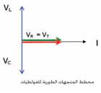 الطور للفولطية الكلية ومتجه الطور للتيار في الحالات الآتية :

a- رادة الحث تساوي رادة السعة XL = XC : عندما XL = XC فان: متجه الطور

للفولطية الكلية و متجه الطور للتيار يكونان بطور واحد اي ان Φ = 0

والدائرة لها خصائص مقاومة صرف أومية وهي حالة الرنين الكهربائي لاحظ الشكل

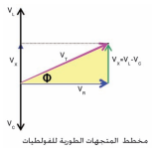

b- رادة الحث أكبر من رادة السعة XL > XC : متجه الطور للفولطية الكلية VT

يتقدم عن متجه الطور للتيار بزاوية فرق طور > Φ > 0 2/ π وتكون

للدائرة خصائص حثية، لاحظ الشكل

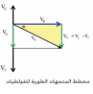

c- رادة الحث أصغر من راد السعة XL : عندما XL < XC فان:

متجه الطور للفولطية الكلية يتأخر عن متجه الطور للتيار بزاوية فرق

طور Φ سالبة 2 / > π Φ > 0 وتكون للدائرة خصائص سعوية.

س 5 / دائرة تيار متناوب تحتوي مقاومة صرف ومحث صرف ومتسعة ذات سعة صرف ،(R-L-C )على

التوالي مع بعضها وربطت مجموعتهما مع مصدر للفولطية المتناوبة .

وضح كيف يتغير مقدار كل من المقاومة ورادة الحث ورادة السعة ، اذا تضاعف التردد الزاوي للمصدر:

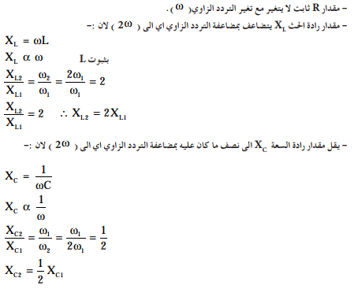

س 6 / علام يعتمد مقدار كل مما يأتي :

1- الممانعة الكلية لدائرة تيار متناوب متوالية الربط تحتوي مقاومة صرف ومحث صرف ومتسعة ذات سعة صرف )

ج / مقدارالمقاومية R b- مقدارمعامل الحث الذاتي (L) c - مقدارسعة المتسعة(C) d- مقدارترددمصدرالفوالطية f

2 - عامل القدرة Pfيعتمد : على نسبة القدرة الحقيقية Prealالى القدرة الظاهرية papp

أو يعتمد على قياس زاوية فرق الطور Φ بين I، VT لأن Pf = cos Φ أو يعتمد على Z ، R.

3- عامل النوعية ( Qf ) يعتمد: على النسبة بين مقداري التردد الزاوي الرنيني ωr ونطاق التردد الزاوي ω ∆

ω ∆ / Qf = ωr أو يعتمد على R ، L ، C .

7- ما الذي تمثله كل من الأجزاء الموجبة والأجزاء السالبة في منحني القدرة الآنية في دائرة تيار متناوب تحتوي فقط :

1- محث صرف . 2- متسعة ذات سعة صرف

1- محث صرف -: الأجزاء الموجبة من المنحني تمثل مقدار القدرة المختزنة في المجال المغناطيسي للمحث عندما

تنقل القدرة من المصدر الى المحث والأجزاء السالبة من المنحني تمثل مقدار القدرة المعادة للمصدر عندما تعاد جميع هذه القدرة الى المصدر.

2- متسعة ذات سعة صرف : الأجزاء الموجبة من المنحني تمثل مقدار القدرة المختزنة في المجال الكهربائي بين

صفيحتي المتسعة ( المتسعة تشحن ) عندما تنقل القدرة من المصدر الى المتسعة , الأجزاء السالبة من المنحني

تمثل مقدار القدرة المعادة للمصدر المتسعة تفرغ شحنتها( عندما تعاد جميع هذه القدرة الى المصدر).

س8/

a- لماذا يفضل استعمال محث صرف في التحكم بتيار التفريغ في مصباح الفلورسنت ولا تستعمل مقاومة صرف ؟

لأن المحث عندما يكون صرف لايستهلك (لا يبدد) قدرة ( Pdissipated=0 ) بينماالمقاومةتبدد قدرة P dissipated = I2R

b - ما مميزات دائرة رنين التوالي الكهربائية التي تحتوي على مقاومة ومحث صرف ومتسعة ذات سعة صرف

ومذبذب كهربائي؟ قوانين ص 21 و ص22.

c- ما مقدار عامل القدرة في دائرة تيار متناوب مع ذكر السبب ، اذا كان الحمل فيها يتألف من : ص19

1- مقاومة صرف 2- محث صرف 3- متسعة ذات سعة صرف

4- ملف ومتسعة والدائرة متوالية الربط ليست في حالة رنين.

س /9ما المقصود بكل من :

1- عامل القدرة ص18 2- عامل النوعية ص23

3- المقدار المؤثر للتيار المتناوب ص4 4- دائرة الإهتزاز الكهرومغناطيسي ص 20.

س 10/ دائرة تيار متناوب تحتوي مقاومة صرف ومحث صرف ومتسعة ذات سعة صرف ( R-L-C )على

التوالي مع بعضها ربطت مجموعتهما مع مصدر للفولطية المتناوبة وكانت هذه الدائرة في حالة رنين ،

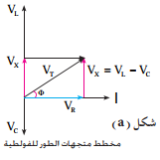 وضح ما خصائص هذه الدائرة؟ وما علاقة الطور بين متجه الطور للفولطية ومتجه الطور للتيار اذا كان تردده الزاوي:

1- أكبر من التردد الزاوي الرنيني : عندما (ω > ωr ) تكون للدائرة خصائص حثية ، زاوية فرق الطور Φ موجبة وتقع في الربع الأول ، متجه الطور للفولطية الكلية (VT ) يتقدم عن متجه الطور للتيار بزاوية فرق طور Φ ، وهذا يجعل VL > VC

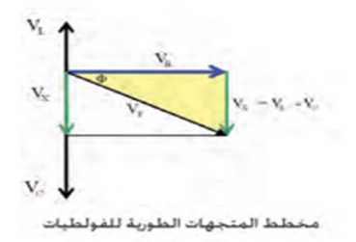 2- أصغر من التردد الزاوي الرنيني : عندما ) ω < ωr ) تكون للدائرة الطور للفولطية خصائص سعوية وزاوية فرق الطور Φ سالبة وتقع في الربع الرابع ومتجه الكلية يتأخر عن متجه الطور في التيار بزاوية فرق طور Φ . وهذايجعل VL < VC

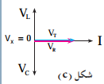3- يساوي التردد الزاوي الرنيني: عندما ( ω = ω ) تكون للدائرة خصائص مقاومة أومية صرفة وزاوية فرق الطور (Φ ) تساوي صفر (Φ = 0 )

وهذا يجعل VL = VC وتسمى مثل هذه الدائرة بالدائرة الرنينية

س 11 / ربط مصباح كهربائي على التوالي مع متسعة ذات سعة صرف ومصدر للتيار

المتناوب عند أي من الترددات الزاوية العالية أم الواطئة يكون المصباح أكثر توهجا ؟ وعند أي منها يكون المصباح أقل توهجا ؟ بثبوت مقدار فولطية المصدر وضح ذلك

- عند الترددات الزاوية العالية تقل XC فيزداد التيار في الدائرة لذا يكون المصباح أكثر توهجا .

- عند الترددات الزاوية المنخفضة الواطئة تزداد XC فيقل التيار لذا يكون المصباح أقل توهجا .

بثبوت c I C α ω

س12 / ربط مصباح كهربائي على التوالي مع محث صرف ومصدر للتيار المتناوب ، عند أي من الترددات

الزاوية العالية أم الواطئة يكون المصباح أكثر توهجا ؟ وعند أي منها يكون المصباح أقل توهجا ؟

بثبوت مقدار فولطية المصدر ، وضح ذلك .

- عند الترددات الزاوية العالية تزداد XL فيقل التيار في الدائرة لذا يكون المصباح أقل توهجا . لان X L α ω

- عند الترددات الزاوية الواطئة تقل XL فيزداد التيار في الدائرة لذا يكون المصباح أكثرتوهجا. لان X L α ω

**حل مسائل الفصل الثالث**